Wersja 4.16T

- W danych wniosku zmodyfikowano osobo decydujące o wniosku. (Osoby decyzyjne)
Wybieramy osoby, które opracowały wniosek oraz osoby, które wydały decyzję na temat wniosku. Widzimy identyfikator, Imię i nazwisko oraz stanowisko danego decydenta.

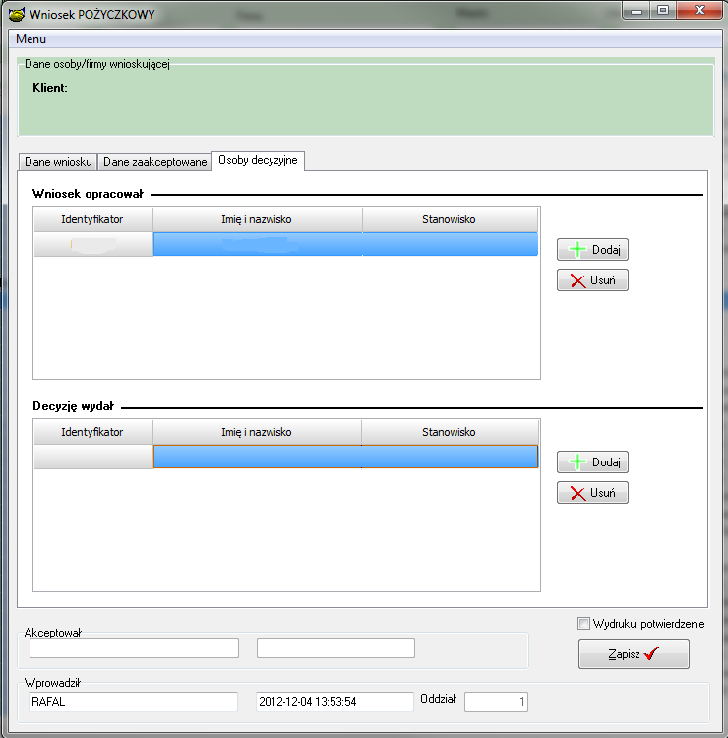

W związku z osobami decyzyjnymi dodano 4 nowe znaczniki

ID_OPRAC - identyfikatory osób, które opracowały wniosek
ID_WYDAL - identyfikatory osób, które wydały decyzję w sprawie wniosku
IM_OPRAC - imiona i nazwiska osób, które opracowały wniosek
IM_WYDAL - imiona i nazwiska osób, które wydały decyzję w sprawie wniosku

- Możliwość zmiany konta opłaty i pozostałych jej parametrów dla danego produktu lub umowy. Wejście w konfigurację danej opłaty wykonuje się poprzez dwukrotne kliknięcie.

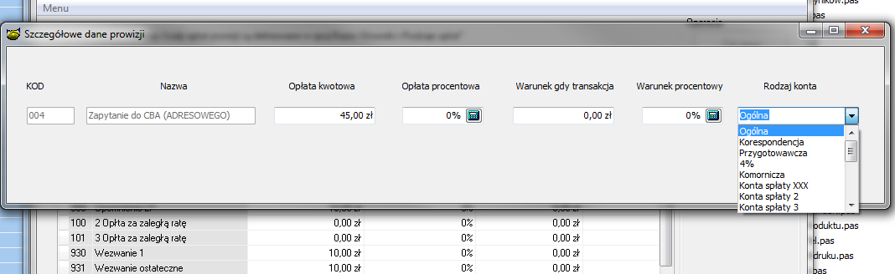

- W Hurtowni danych dodano dwa pola w zakładce wniosku

- W Umowach info stworzono dodatkowy moduł „Rejestr Pomocy Publicznej”
Wybieramy go w chodząc w menu w lewym górnym rogu umów info

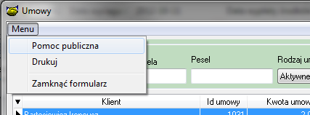
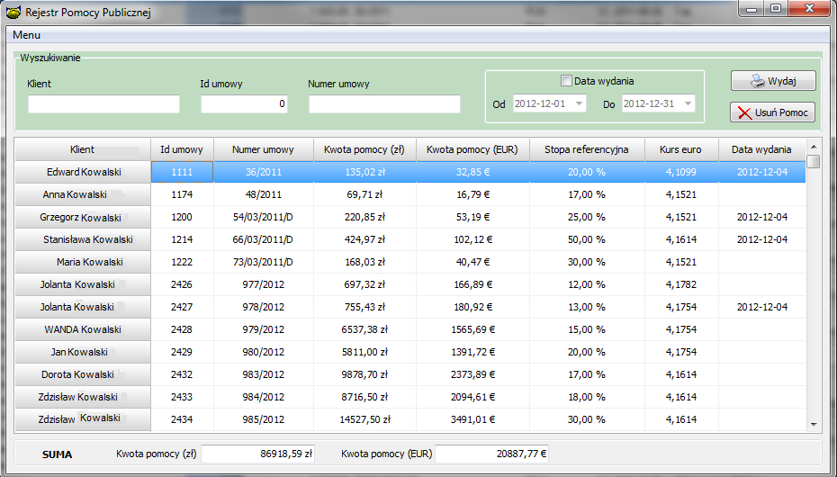

Możemy tu filtrować i przeglądać wszystkie umowy, którym udzielono pomoc publiczną de minimis. Możemy usunąć daną umowę z rejestru (Kwota pomocy zmieni się na 0)
Lub wydać zaświadczenie pomocy de minis danej umowie wskazując odpowiednią datę.
Wzorzec zaświadczenia jest uzależniony od danego produktu. Ustawiamy go w następującym miejscu konfiguracji produktu. Zakładka „Dane cd.”

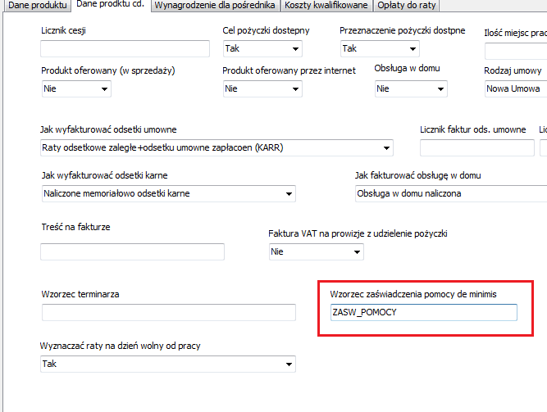

Jeżeli pole „Wzorzec zaświadczenia pomocy de minimis” będzie puste to zostanie zaczytany automatycznie wzorzec o nazwie ZASW_POMOCY
- W definicji tygodni (menu BazaKalendarzDefinicja tygodni) Dodano możliwość usunięcia danego tygodnia (opcja przydatna szczególnie pod koniec roku kalendarzowego) Oraz możliwość przeliczenia tygodnia z odpowiednim przesunięciem kalendarzowym pierwszego tygodnia.

Przesunięcie jest parametrem konfiguracyjnym (BazaKonfiguracja)

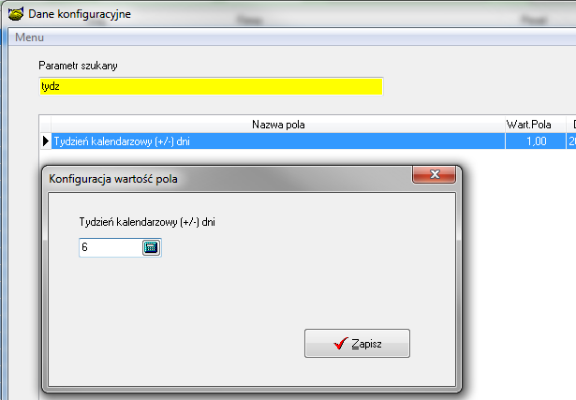

Nowy ekran definicji tygodni

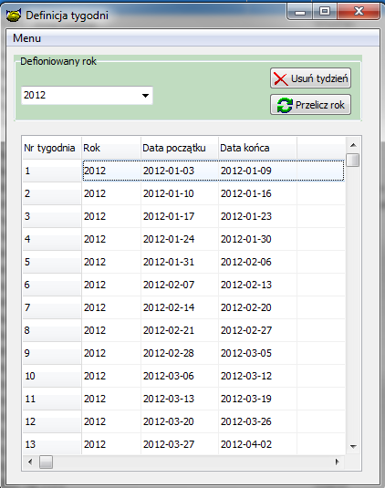

- Dodano 2 dodatkowe pola do raportu:
- Wniosków;
- Spłat;
- Wypłat;

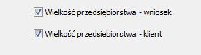

- Przyśpieszono otwieranie okienka umowy info
- Przyśpieszono otwieranie okienka wnioski wszystkie

- Umożliwiono szybkie zamknięcie tygodnia dla firm pracujących w rozliczeniu tygodniowym (Obsługa w domu) w celu uruchomienia szybkiego zamykania dnia należy w konfiguracji „zamknięcia dnia” zaznaczyć tylko szybkie zamknięcie dnia dla terminarza sztywnego. Opcja pozwala na sprawdzanie tylko tych umów których data płatności przypada na dany przetwarzany dzień. Poprzednia wersja sprawdzała wszystkie umowy we wszystkie 7 dni. (OPCJA TYLKO DLA FIRM PRACUJĄCYCH W ROZLICZENIU TYGODNIOWYM)

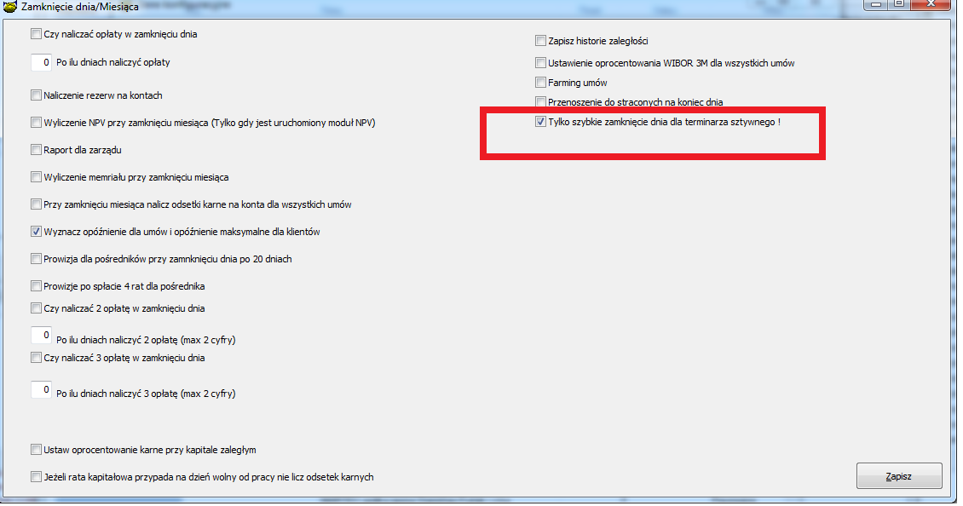

- Dodanie nowego prawa „Usuwanie zabezpieczenia” opcja pozwala posiadaczowi prawa na usuwanie zabezpieczeń.

- Dodano możliwość definiowania do 15 dodatkowych kosztów. Zmiana ma na celu bardzo szczegółowe monitorowanie i rozliczanie kosztów funkcjonowania pożyczki przede wszystkim kosztów windykacji.

Definicja dodatkowych kosztów odbywa się w opcji „Baza->słowniki->Konta spłaty”

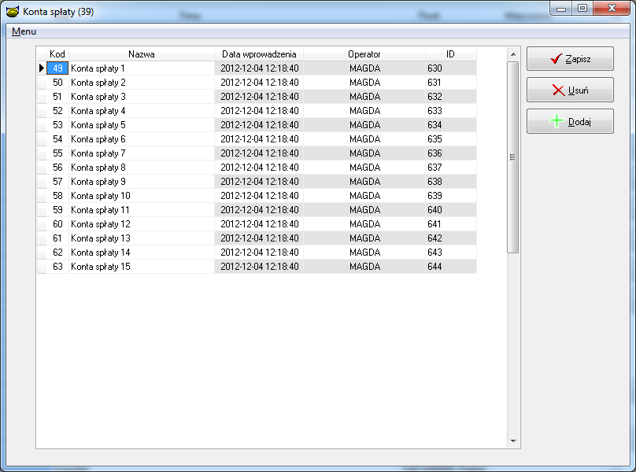

Dodatkowo należy dopisać do planu kont i szablonu 15 kont kosztowych.

W celu dopisania kont w planie kont należy wejść do opcji
Księgowość -> Plan kont odszukać konto kosztów które chcemy rozbudować o dodatkowe 15 kont i nacisnąć prawy klawisz myszki. Wybrać opcję koszty. System zada pytanie czy dopisać dodatkowe 15 kont i po potwierdzeniu doda 15 kont do planu kont

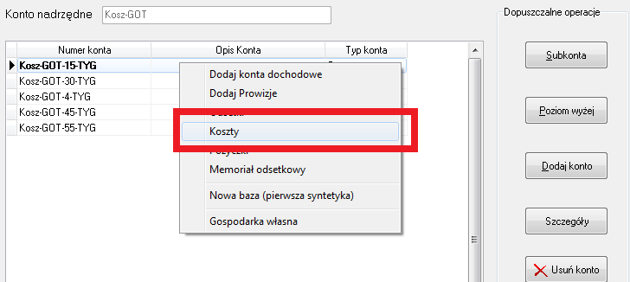

Po wprowadzeniu kont w planie kont należy wejść do opcji szablony

Baza->słowniki->Produkty->Pożyczki/Poręczenia klawisz Szablony

I wskazać na jakie konta mają być księgowane koszty specjalne

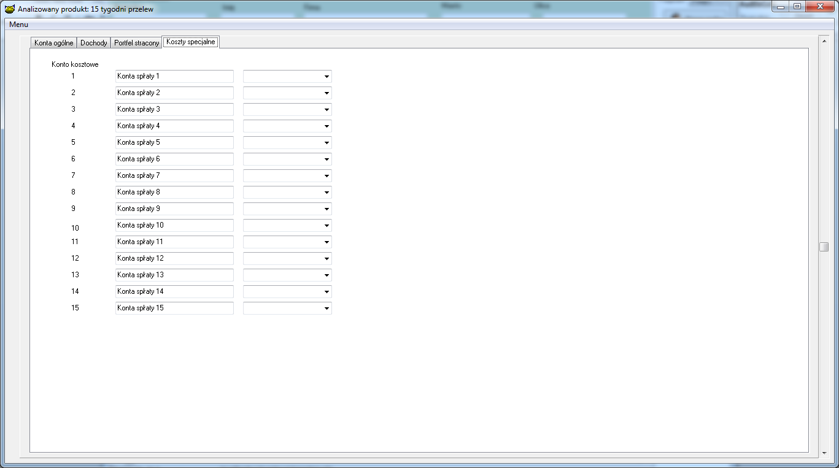

- Zmiana w opcji Transze, w przypadku zmiany daty wypłaty pierwszej transzy przed wypłatą pożyczki. System automatycznie zmienia datę naliczenia pożyczki i datę wypłaty pożyczki.

Instrukcja wgrania wersji
- Wykonać kopię bazy !
- Zamienić plik pbaza.exe na aktualny
- Wykonać instalacje bazy danych opcja Baza->Instalacja wersji
- Zaczytać wzorzec ZASW_POMOCY
- Zaczytać wzorzec RAPORTPP

